Принцип работы и основные характеристики приборов
гамма-спектрометра ФОГС, масс-спектрометра МАЛ-1Ф,
термодетектора ТЕРМОФОБ, сейсмометра СЕЙСМО-1,
детектора космической пыли МЕТЕОР-Ф.

В 2009г. в соответствии с Федеральной космической программой России будет осуществлен запуск космического аппарата «Фобос-Грунт».
Основной целью проекта является забор и доставка на Землю образцов грунта Фобоса. Для аттестации места посадки КА «Фобос-Грунт» на поверхности Фобоса в ГЕОХИ РАН совместно с организациями-соисполнителями (ИПМ РАН, ИФЗ РАН) был разработан и изготовлен комплекс научной аппаратуры:
● гамма-спектрометр ФОГС
● масс-спектрометр МАЛ-1Ф
● термодетектор ТЕРМОФОБ
● сейсмометр СЕЙСМО-1
Кроме того, был изготовлен детектор космической пыли МЕТЕОР-Ф для изучения метеорных частиц на трассе полета и в окрестностях Марса и Фобоса.
С помощью указанных выше приборов будут решены следующие научные задачи:
● Изучение содержания основных породообразующих элементов от водорода до железа и естественных радиоактивных элементов калия, тория, урана.
● Исследование состава газообразной компоненты породы Фобоса.
● Определение теплофизических свойств грунта.
● Изучение внутреннего строения Фобоса.

Гамма-спектрометр ФОГС предназначен для определения концентрации естественных радиоактивных и основных породообразующих элементов: водорода, углерода, кислорода, магния, алюминия, кремния, калия, кальция, титана, марганца, железа, тория и урана в слое породы толщиной до 2м.
Прибор состоит из двух блоков: блока детектирования, в состав которого входит сцинтилляционный детектор детектор на основе кристалла CsI и полупроводниковый детектор для изучения потока тепловых нейтронов и многоканальный амплитудный анализатор импульсов (рис.1).

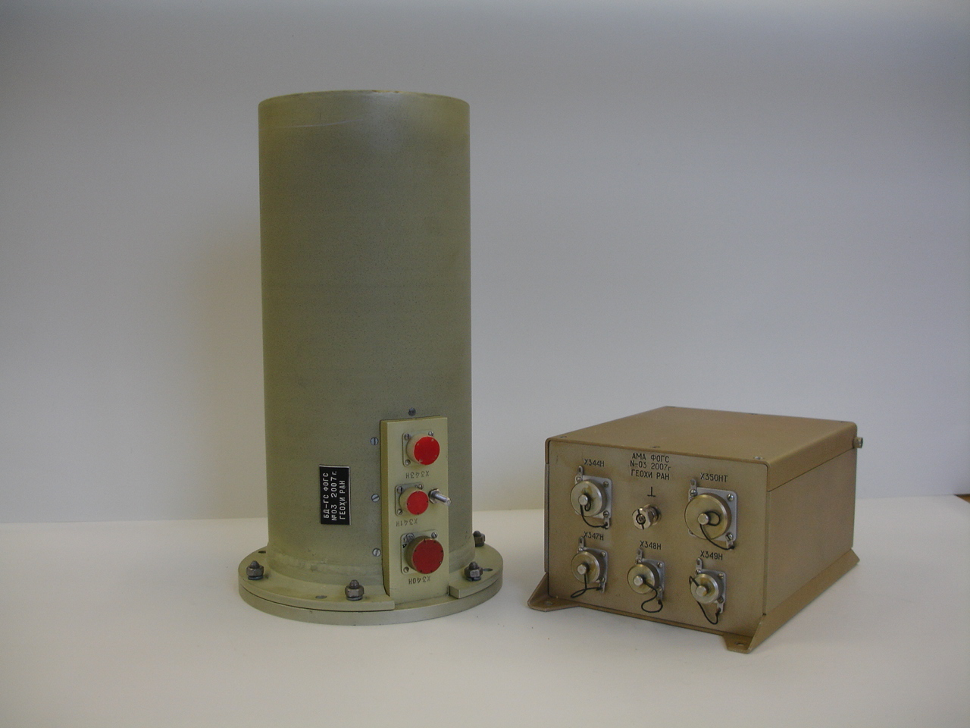
Рис.1 Гамма-спектрометр ФОГС
Методика эксперимента основана на регистрации гамма-излучения естественных радионуклидов калия, тория, урана и гамма-излучения, обусловленного ядерными взаимодействиями космических лучей с элементами, входящими в состав пород Фобоса.
Технические характеристики приведены в Табл.1
Табл.1
Гамма-спектрометр  ФОГС | Измеряемый параметр | Энергия гамма-квантов,  поток тепловых нейтронов
Гамма-спектрометр  ФОГС | Диапазон измерений | Гамма-кванты: от 0,3 МэВ до 9,0 МэВ,  Нейтроны до 0,4 эВ
Гамма-спектрометр  ФОГС | Точность измерений | 1-2 вес.% для основных породообразующих элементов
Гамма-спектрометр  ФОГС | Масса прибора | 4,5 кг
Гамма-спектрометр  ФОГС | Энергопотребление | 8 Вт
Гамма-спектрометр  ФОГС | Информативность | 2052,5 байта ∕ 30 мин.

В соответствии с циклограммой работы научной аппаратуры прибор будет работать на трассе полета по часу в месяц для измерения фона, обусловленного ядерными взаимодействиями космических лучей с конструктивными элементами прибора и КА. На поверхности Фобоса периодическое включение прибора на 150 мин в соответствии с циклограммой работы комплекса научной аппаратуры.

Масс-спектрометр МАЛ-1 предназначен для исследования состава газообразной компоненты породы.
Прибор МАЛ-1Ф входит в состав хромато-масс-спектрометрического комплекса ХМС (ИКИ РАН и ГЕОХИ РАН).
Прибор представляет собой монопольный масс-спектрометр пролетного типа, состоящий из ионного источника, электродной системы анализатора и блока электроники (рис.2).

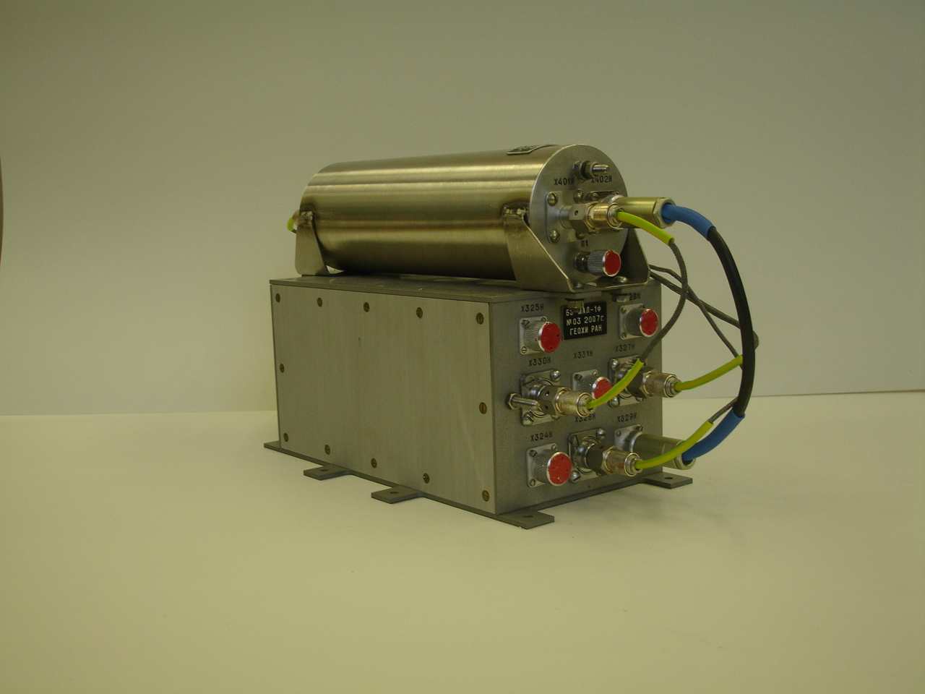
Рис.2
Методика работы прибора МАЛ-1Ф основана на регистрации спектра масс летучих компонент породы, поступающих из хроматографа ИКИ РАН.
Технические характеристики приведены в Табл.2
Масс-спектрометр  МАЛ-1 | Измеряемый параметр | Масса ионов газовой компоненты, выделенной из грунта Фобоса.
Масс-спектрометр  МАЛ-1 | Диапазон измерений | От 1 до 200 а.е.м.
Масс-спектрометр  МАЛ-1 | Точность измерений | Лучше 1 а.е.м.
Масс-спектрометр  МАЛ-1 | Масса прибора | 4,5 кг
Масс-спектрометр  МАЛ-1 | Энергопотребление | 40 Вт
Масс-спектрометр  МАЛ-1 | Информативность | < 300 кбайт

В соответствии с циклограммой прибор включается однократно на 40 мин после поступления пробы грунта в хроматограф.

Термодетектор ТЕРМОФОБ предназначен для теплофизических измерений в приповерхностном слое грунта Фобоса.
Конструктивно прибор состоит из трех термодатчиков, расположенных на разных опорах посадочного устройства аппарата и блока электроники (рис.3).

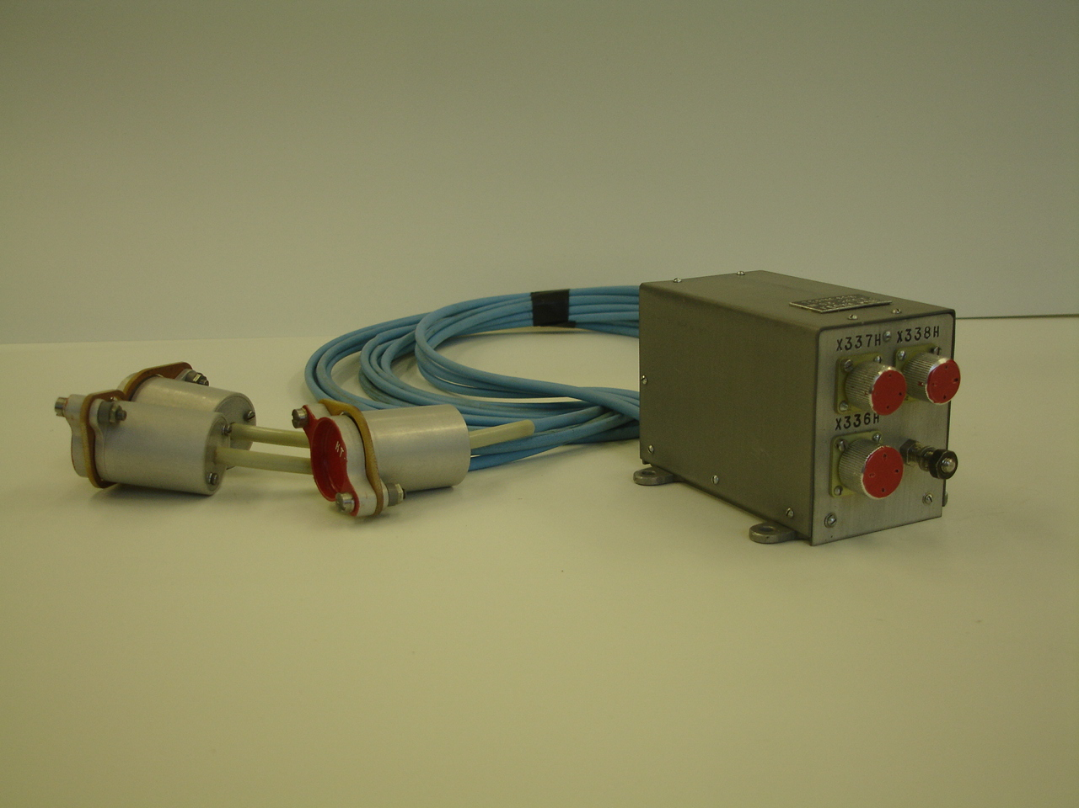

Рис.3

Метод основан на активной термометрии с применением контактного нагрева грунта и регистрации обратных тепловых потоков.
Технические характеристики прибора приведены в Табл.3.

Табл.3
Термодетектор  ТЕРМОФОБ | Измеряемый параметр | Температура грунта
Термодетектор  ТЕРМОФОБ | Диапазон измерений | 100 - 380 K
Термодетектор  ТЕРМОФОБ | Точность измерений | 0,25 К
Термодетектор  ТЕРМОФОБ | Масса прибора | 0,955 кг
Термодетектор  ТЕРМОФОБ | Энергопотребление | 2,5 Вт
Термодетектор  ТЕРМОФОБ | Информативность | 367 кбайт

В соответствии с циклограммой проводится 10 сеансов измерений по 50 мин.

Сейсмометр СЕЙСМО-1 предназначен для изучения внутренней структуры Фобоса.
Конструктивно прибор состоит из трех блоков: узкополосного сейсмометра, широкополосного сейсмометра и блока электроники (рис.4)

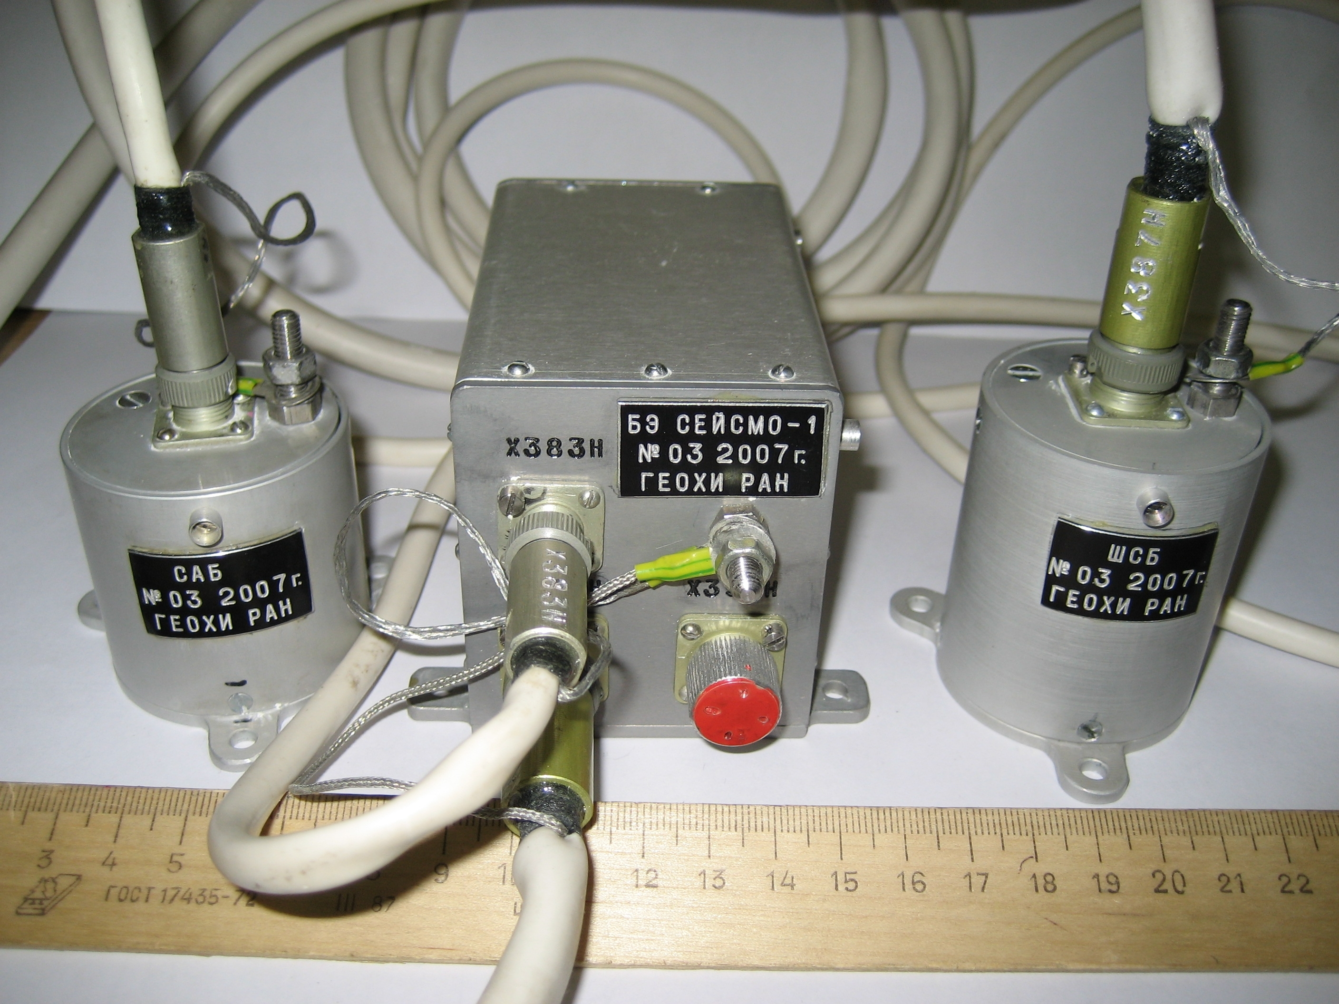

Рис.4
Метод основан на регистрации сейсмоколебаний, возникающих под действием ударов метеоритов о поверхность Фобоса..
Технические характеристики прибора приведены в Табл.4

Табл.4

Сейсмометр  СЕЙСМО-1 | Измеряемый параметр | Величина смещения грунта
Сейсмометр  СЕЙСМО-1 | Диапазон измерений | 10⁻⁷÷10⁻¹² м
Сейсмометр  СЕЙСМО-1 | Точность измерений | 10%
Сейсмометр  СЕЙСМО-1 | Масса прибора | 0,955 кг
Сейсмометр  СЕЙСМО-1 | Энергопотребление | 0,5 Вт
Сейсмометр  СЕЙСМО-1 | Информативность | ~ 200 кбайт∕час

Прибор включается на поверхности Фобоса и работает непрерывно в течение всей миссии.

Детектор космической пыли МЕТЕОР-Ф предназначен для определения плотности потока метеорных частиц вблизи Марса, получения данных о физико-динамических параметрах метеорных частиц, принадлежащих пылевой оболочке Марса, а также для оценки метеорной опасности полетов космических аппаратов.
Конструктивно прибор выполнен в виде моноблока, включающего в себя полусферическую мишень, открытую в космическое пространство, коллектор ионов и узел электроники (рис.5)

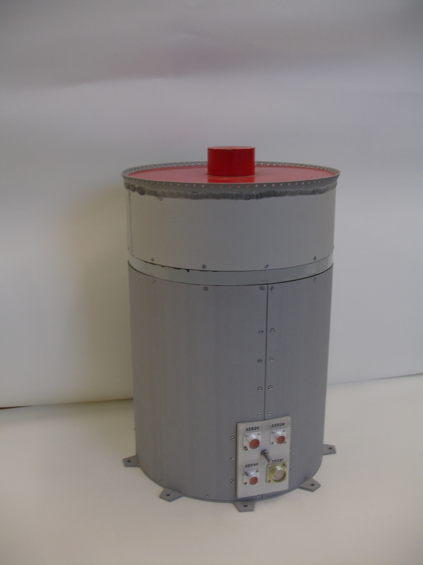

Рис.5

Принцип метода основан на явлении испарения и ионизации метеорных частиц при высокоскоростном ударе частиц о мишень.
Технические характеристики прибора приведены в Табл.5

Табл. 5
Детектор космической пыли МЕТЕОР-Ф | Измеряемый параметр | Масса, скорость метеорных частиц
Детектор космической пыли МЕТЕОР-Ф | Диапазон измерений | Скорость от 3 до 35 км/с  Масса - от 10⁻¹⁴ до 10⁻⁵ г
Детектор космической пыли МЕТЕОР-Ф | Точность измерений | Масса – 30%  Скорость:  10% - в диапазоне 3-10 км/с  30%- в диапазоне 11-35 км/с
Детектор космической пыли МЕТЕОР-Ф | Масса прибора | 3,5 кг
Детектор космической пыли МЕТЕОР-Ф | Энергопотребление | 4,5 Вт
Детектор космической пыли МЕТЕОР-Ф | Информативность | 4 кбайта∕сброс

Прибор работает непрерывно до момента посадки КА на поверхность Фобоса.

Реализация указанных выше экспериментов позволит впервые определить элементный состав пород Фобоса, наличие и состав летучих, получить данные о теплопроводности породы, о внутреннем строении Фобоса, прояснить вопрос о существовании пылевых колец в окрестностях Марса.
Разработанная малогабаритная, портативная научная аппаратура может найти применение в областях народного хозяйства, не связанных с космической деятельностью, в частности: в геологических и геофизических работах, мониторинге природных и техногенных катастроф в труднодоступных районах Земли.
Глубокая признательность директору Института академику Э.М.Галимову за постоянное внимание и участие, а также всем разработчикам и изготовителям научной аппаратуры.

ЦИКЛОГРАММА
Гамма-спектрометр «ФОГС»
В соответствии с циклограммой работы научной аппаратуры прибор будет работать на трассе полета по часу в месяц для измерения фона, обусловленного ядерными взаимодействиями космических лучей с конструктивными элементами прибора и КА.
На поверхности Фобоса периодическое включение прибора на 150 мин в соответствии с циклограммой работы комплекса научной аппаратуры.

Масс-спектрометр «МАЛ-1»
В соответствии с циклограммой прибор включается однократно на 40 мин после поступления пробы грунта в хроматограф.

Термодетектор «ТЕРМОФОБ»
В соответствии с циклограммой проводится 10 сеансов измерений по 50 мин.

Сейсмометр «СЕЙСМО-1»
Прибор включается на поверхности Фобоса и работает непрерывно в течение всей миссии.

Детектор космической пыли «МЕТЕОР-Ф»
Прибор работает непрерывно до момента посадки КА на поверхность Фобоса. Сеансы связи с прибором на трассе полета один раз в месяц.

